***Внеклассное мероприятие «Святые Кирилл и Мефодий»***

***Цели:***

1. Познакомить детей с Кириллом и Мефодием – создателями славянских букв и славянской азбуки.
2. Показать особенности начертания букв «кириллицы»;
3. Способствовать воспитанию уважительного отношения к букве, алфавиту, слову.

На экране 1 слайд

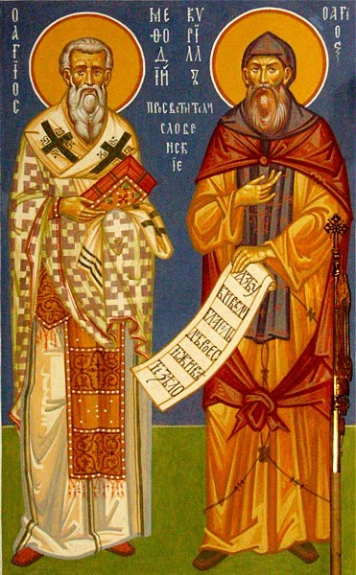

**Слово учителя:**

Кирилл и Мефодий - святые, равноапостольные, славянские просветители, создатели славянской азбуки, проповедники христианства, первые переводчики богослужебных книг с греческого на славянский язык. Кирилл родился около 827 г., умер 14 февраля 869 г. До принятия монашества в начале 869 г. носил имя Константин.

Его старший брат Мефодий родился около 820 г., умер 6 апреля 885 г. Родом оба брата были из г. Фессалоники (Солунь), отец их был военачальником. В 863 г. Кирилл и Мефодий были направлены византийским императором в Моравию в целях проповеди христианства на славянском языке и оказания помощи моравскому князю Ростиславу в борьбе против немецких князей. Перед отъездом Кирилл создал славянскую азбуку и с помощью Мефодия перевел с греческого на славянский язык несколько богослужебных книг: избранные чтения из Евангелия, апостольские послания. Псалтирь и др. Своей деятельностью Кирилл и Мефодий заложили основу славянской письменности и литературы.

После смерти великих братьев их ученики претерпели гонения. Папа Римский запретил изучение славянского языка. Дело Кирилла и Мефодия, несмотря на упорную и длительную борьбу в течение многих лет, претерпело неудачу у западных славян, которые по-прежнему используют латинскую азбуку, но зато новая азбука для славян прочно утвердилось в Болгарии, а оттуда была перенесена в Сербию, Румынию и на Русь. Ученики Кирилла и Мефодия открывают свои школы, и к концу IХ века уже тысячи людей читают и пишут на старославянском языке.

Каждая буква кириллицы была особенной.

**На экране 2 слайд**

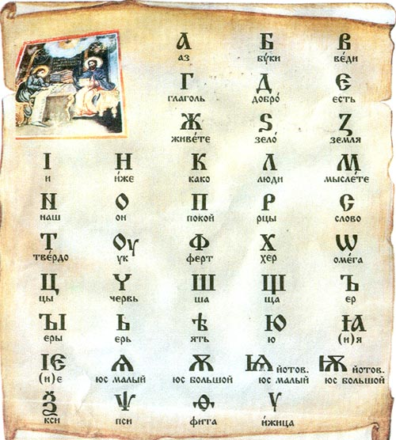

Научиться читать в старину было гораздо труднее, чем сейчас. Сначала надо было вызубрить трудные названия букв, потом научиться складывать из букв слоги. Одолев склады, принимались, наконец, за чтение. Книги у нас в России до 16 века не печатались, а переписывались от руки. Нелегко было разбираться в затейливом почерке переписчика, во всех его крючках и завитках. Да к тому же нередко из-за экономии писали подряд, не отделяя слова друг от друга.

***Конкурс «Король письма» (учащиеся пишут буквами кириллицы в тетрадях, определяется лучший переписчик).***

**Кроссворд**

1. Одна из двух славянских азбук, ставшая основой русского алфавита? (кириллица)
2. Как называют наши современники братьев Кирилла и Мефодия, создателей азбуки, распространителей передовых идей и знаний? (просветители)
3. Как назывался язык, на котором Кирилл и Мефодий переводили богослужебные книги? (славянский)
4. Город в Византийской империи, родина Кирилла и Мефодия? (Солунь)
5. Как называют умение читать и писать? (грамота)

6.Совокупность букв или других знаков данной системы письма? (Алфавит)

|  |
| --- |
| **6**  а |
| л |
| ф |
| а |
| **в** | **2**  п |
| **1** к | | | и | р | и | | | л | | | | л | | | и | ц | | а |
| т | о |
| с **3** | л | | | | а | | в | | | я | | н | с | | к | и | й |
| в |
| е |
| **5** г | р | а | | м | | о | т | а | |
| и |
| т |
| е |
| **4** с | о | | л | у | н | | | | ь | | |
| и |

**(на столе у каждого ученика кроссворд)**

**На экране 3 слайд**

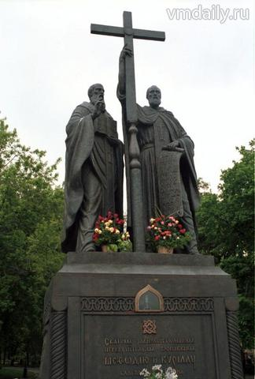

Есть в центре Москвы площадь, которая называется Славянской. В небольшом сквере посреди этой площади установлен величественный памятник первоучителям славянским Кириллу и Мефодию. Памятник воздвигнут уже в наше время на деньги гражданина России А.П. Конаныхина. На высоком постаменте стоят отлитые из бронзы фигуры братьев Кирилла и Мефодия. В руках у них – священные книги на славянском языке. Над ними возвышается крест – символ христианства.

**Заключительное слово учителя.**

24 мая - День славянской письменности и культуры.

Он совпадает с днём церковного поминовения Кирилла и Мефодия и широко отмечается в настоящее время.

Благодаря кириллице мы можем читать и писать, общаться с великими писателями прошлого и настоящего.